ПРАКТИЧЕСКАЯ РАБОТА (4 часа)

Рисунок античной гипсовой головы. Антиной (Диадумен, Дорифор, Сократ) (рис. 1-9).
Цель задания: Знакомство с рисунком гипсовой головы и с выявлением её характерных особенностей в построении.
Учебные задачи:
1. Грамотно закомпоновать рисунок гипсовой головы на формате.
2. Выполнить конструктивный рисунок гипсовой голов с учётом её пропорций.
3. Выявить и передать в рисунке характерные особенности головы.
Материалы и инструменты: формат А2 , простой карандаш «Т», «ТМ», «М», резинка
Последовательность выполнения работы. Весь комплекс работы над длительным рисунком головы должен следовать методическому принципу – от общего к частному и от частного снова к общему, иначе говоря, - от общего, через детальный анализ натуры, к общему образному выражению.
Первый этап – композиционное размещение изображения на листе бумаги (рис. 1).
Работа начинается с композиционного размещения изображения на листе бумаги. Предварительно надо осмотреть натуру со всех сторон, чтобы определить, как выгоднее (эффектнее) поместить изображение на плоскости, с какой точки зрения лучше будут выражены особенности строения формы. Выбор точки зрения, с которой объект изображения смотрится наиболее выразительно, помогает художнику успешнее решить композиционную задачу.
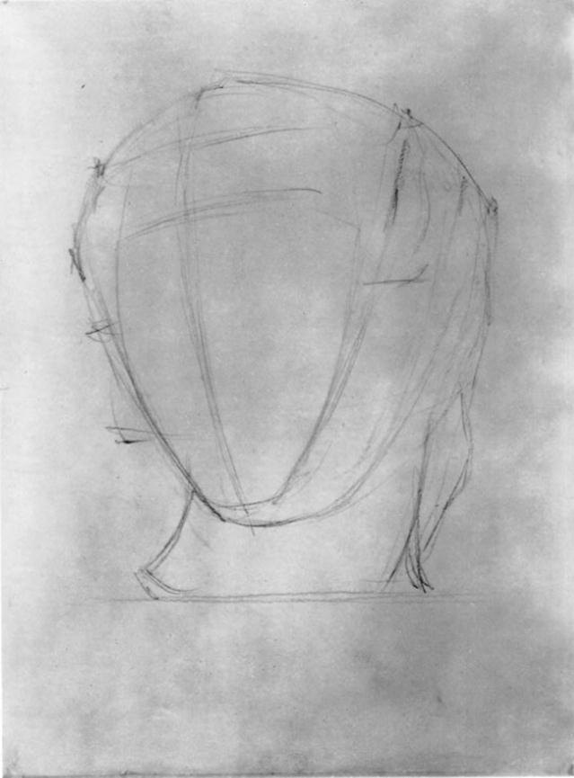 Рисунок 1 – Первый этап
Второй этап – передача характера формы головы, пропорций и положения головы в пространстве (рис. 2). Прежде чем приступить к выявлению характера формы головы студент должен более внимательно ознакомиться с натурой, отметить наиболее характерные особенности строения формы. Изучение натуры начинается с непосредственного наблюдения. Художник, прежде всего, замечает общий характер формы, положение головы в пространстве, а затем уже пропорциональные отношения частей и целого.
Изображение намечается очень легко, карандашом рисуют без особого нажима, форма головы рисуется очень обобщенно и схематично. Выявляется основной характер большой формы – общий вид натуры.
Чтобы легче было уловить общий характер формы головы, можно прищурить глаза и все детали формы пропадут, а общая масса объема останется в поле зрения. Рассматривая форму головы Антиноя, мы отмечаем, что она более широкая в височной части и сужена у подбородка. Если смотреть на лицевую часть головы, то можно заметить, что она близка форме треугольника: верхняя часть головы (волосы) шире скуловой части, а скуловая часть шире подбородка.
Наметив общий вид головы, надо бегло посмотреть на характер формы каждой ее части – лоб, состоящий из пяти основных плоскостей, глазничные впадины и выступающие из них шаровидные формы глаз, а также выступающую призматическую форму носа. На рисунке уточняем направления плоскостей, определяющие форму губ, подбородка, носа, щек.
Но пока их не вырисовываем, а только определяем местоположение, и проверяем, как они влияют на общий характер головы.
Определяя основными плоскостями общую массу головы, тут же необходимо уточнить наклон и поворот головы, то есть правильно показать положение головы по отношению к зрителю.
Чтобы правильно найти наклон головы, мысленно надо соединить прямой линией переносицу и середину подбородка, и представить себе, какой угол образуется между этой линией и воображаемой вертикалью. Определив правильно угол наклона профильной линии с вертикалью, можно правильно определить и наклон головы. Уточняя положение головы в пространстве, надо проверить согласованность движений головы и шеи.
Вначале наметим профильную линию, которая должна разделить лицевую часть головы на две равные и симметричные части. Поскольку голова находится в трехчетвертном повороте и лицевая часть воспринимается нами в перспективе, то и профильная линия должна делить лицевую часть по законам перспективы – дальняя часть в сокращении (меньше), ближняя – больше.
Наметив профильную линию, разделим ее на три равные части, используя для этого классический канон пропорций. Напоминаем, лицевая часть головы делится на три равные части: от линии покрова волос до надбровных дуг, от надбровных дуг до основания (корня) носа и от основания носа до основания подбородка. Отрезок от надбровных дуг до основания носа в свою очередь делится на три равные части: между первой (от надбровных дуг) и второй частью проходит линия разреза глаз, которая пересекает шов скуловой кости, уголки глаз и слезники. Отрезок между основанием носа и основанием подбородка тоже делится на три равные части: между первой и второй частью проходит средняя линия рта, которую называют линией разреза губ. Расстояние между глазами равно величине глаза.
Форму отдельных деталей головы пока не рисуем, на данном этапе лишь определяем их местоположение и проверяем правильность соотношения частей и целого. Размеры глаз, ноздрей, губ пока можно отмечать черточками или точками, этого вполне достаточно, чтобы определить их местоположение и величину.
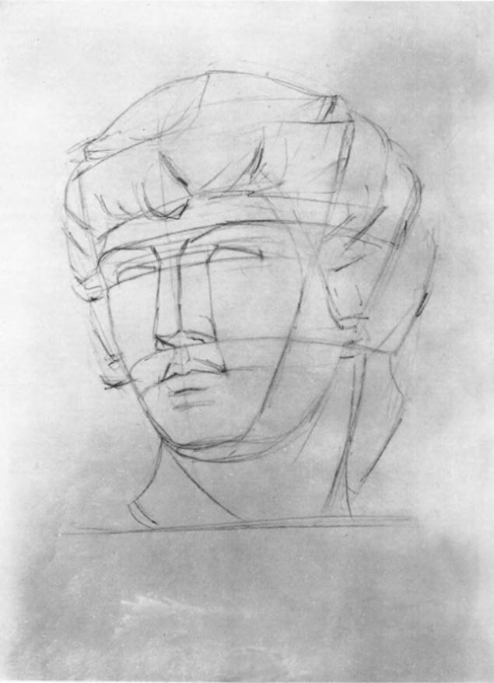
Рисунок 2 – Второй этап
Третий этап – выявление линейно-конструктивной основы формы и передача явлений перспективы (рис. 3).
Приступая к изображению основных деталей головы (глаза, носа, прямей волос и так далее), нужно исходить от основы формы – нос это призма, глаз – шар, нависающие пряди на лоб – цилиндрический обруч.
В процессе построения рисунка головы, особенно внимательно следите за правильностью распределения парных и симметричных форм. Для этого рекомендуется: во-первых, парные и симметричные формы рисовать одновременно, во-вторых, проводить параллельные линии от края каждой парной и симметричной формы к другой. Например, верхний край глазного яблока справа и слева должен находиться на одной линии, намечая ширину и толщину века одного глаза, сразу же переходить к другому.
Выявляя шаровидные формы глаз, веки вначале четко не прорисовывайте, намечайте только их ширину, толщину и направление каждого века. У глаза, который ближе к нам, взлет верхнего века будет ближе к слезнику, а дальнего – к уголку глаза. Нижнее веко пока можно даже не намечать.
Строя призму носа, следим, чтобы профильная линия находилась посредине переносицы и основания носа. То же и в отношении лицевой части головы. Но поскольку они воспринимаются в перспективе, середину находим зрительно. Например, уточняя лицевую часть головы, которую профильная линия делит на две равные и симметричные части, нельзя мерить карандашом расстояние от края одной щеки до профильной линии и от профильной линии до другой. Левая часть лица по отношению профильной линии будет меньше, а правая больше, но в рисунке они должны восприниматься равными.
Губы рисуем в сокращении. Профильная линия проходит посередине бантика губ, но расстояние от профильной линии до уголка губ слева будет чуть меньше, а справа больше.
Губы четко не прорисовывайте, а только наметьте величину нижней и верхней губы. Намечая характер и величину губ, внимательно проверьте их местоположение. Для этого пользуйтесь вспомогательными линиями и с помощью их проверяйте, как согласуются уголки губ с крыльями носа, какое расстояние от линии основания носа до кромки верхней губы, чтобы бантик губы не оказался около ноздрей. Тут же уточните, где располагаются нижние локоны волос по отношению линии разреза губ.
Легко намечаем и основные пряди волос, но все время уточняем их местоположение по отношению к глазам, носу, губам.
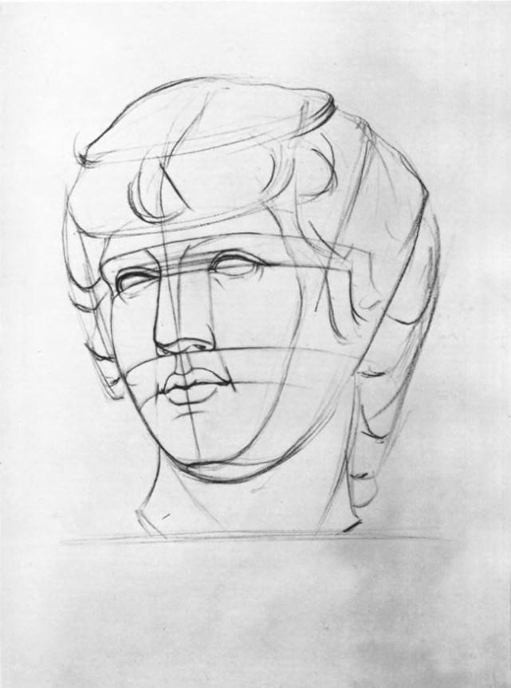Рисунок 3 – Третий этап
Четвертый этап – уточнение и конкретизация формы (рис. 4).
Наметив линейно-конструктивную основу формы, можно переходить к уточнению и конкретизации рисунка. Например, вместо геометрической призмы носа, теперь надо изобразить реальную форму носа, какую мы видим в натуре. Уточняем более внимательно характер формы носа, глубину боковых плоскостей от переносицы до слезников, от кончика носа до конца крыльев носа (ноздрей), конкретизируем нижнюю плоскость, где располагаются ноздри. Можно было бы эти плоскости проложить тоном, но этого пока делать не следует, так как еще не уточнены формы соседних деталей – глаз, губ, подбородка и возможно потребуются основательные исправления.
Уточняя характер формы носа, проверьте, правильно ли призма носа располагается на поверхности лица. Призма носа должна перпендикулярно располагаться на лицевой поверхности.
Переходя к уточнению рисунка формы глаз, не забывайте об их шаровидности. На эту форму надо наложить веки. Прежде всего, надо прорисовать верхнее веко, которое должно облегать глазное яблоко, но не рисуйте веко одной линией, а старайтесь передать толщину века, и проследить, как изменяется толщина века в перспективе.
Прорисовывая форму губ, уточните характер ложбинки над верхней губой и расстояние верхней кромки губы от основания носа.
Разграничивая переходы плоскостей, помните, что линии, отграничивающие форму в пространстве, в то же время будут границами тоновых отношений – света, полутени и тени. В то же время линии, отделяющие одну плоскость от другой, будут не только границами между светом и тенью, но и границами более тонких отношений на форме, находящейся в свету. Поэтому, строя линейно-конструктивное изображение формы головы, не нажимайте сильно карандашом на бумагу, линии должны быть очень легкими, чтобы по мере необходимости можно было бы вносить коррективы.
Переходя к уточнению характера формы отдельных локонов на голове, прежде всего, внимательно определите их местоположение. Чтобы легче было справиться с этой задачей, пользуйтесь вспомогательными линиями. На нашем рисунке линия, отделяющая лицевую (освещенную) часть от боковой, проходит от подбородка до верхнего локона на правой стороне головы. Уточняя характер этого локона, сразу же надо перейти на противоположную сторону и проследить, как соотносятся локоны между собой. Рисуя прядь волос, следите за тем, чтобы они располагались по форме головы и были увязаны между собой.
Вначале надо наметить общую форму группы локонов, а затем переходить к уточнению каждого. Например, изучая общую массу волос, мы видим, что они делятся на три части: верхняя часть прядей волос, расходящихся от пробора в стороны, образует как бы тюбетейку. Вторая часть, облегающая лобную часть, образует цилиндрический валик. Третья часть – локоны, закрывающие уши. Прорисовывая отдельные завитки локонов, надо следить, чтобы они не выходили за пределы этих больших форм.
Затем переходите к выявлению трехмерности основных прядей волос. Например, свисающий на лоб локон над переносицей имеет переднюю выступающую плоскость – освещенную, боковую – уходящую в полутень, нижнюю – находящуюся в тени и еще падающую тень на лоб от этого локона. Вначале все это намечайте легкими линиями, не спешите вводить тон.
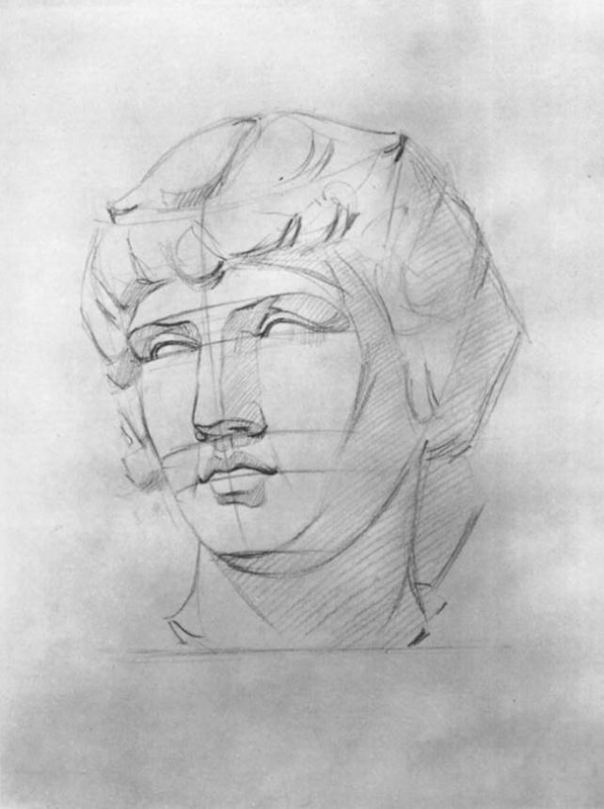 Рисунок 4 – Четвертый этап
Пятый этап – пластическая характеристика с помощью светотени (рис. 5).
Наметив линейно-конструктивную основу формы головы, переходим к выявлению ее объема посредством светотеневых отношений. Здесь очень важно выдержать взаимосвязь линии и тона. Поверхности, образующие объем, выражаются в рисунке линейно, линии как бы расчерчивают форму головы на планы и являются границами света, тени, полутени.
Вначале прокладываем только тени, это позволит увидеть общий характер формы как всей головы, так и ее составных частей, а при обнаружении неточностей, внести исправления. В линейно-конструктивном рисунке пластическая характеристика не так ясно читается, а при прокладке тона, даже легкой штриховкой, объем формы становится гораздо более ясным.
Если объемно-конструктивное построение формы намечается верно, то можно перейти к конкретизации объема с помощью основных тональных градаций – свет, полутень, тень и падающая тень. Например, разбирая форму носа, мы оставляем нетронутой переднюю плоскость носа, которая обращена к свету. Боковую плоскость носа, уходящую от света, покрываем полутенью. Нижнюю плоскость носа, находящуюся в тени, прокладываем тоном. От нижней площадки носа на верхнюю губу падает тень, которую также надо отделить тоном. Уточняя рисунок падающей тени, надо помнить, что падающая тень отражает форму как самого объекта, так и форму поверхности, на которую она ложится. Такой же метод построения формы должен быть и при изображении волос.
Намечая пряди волос, прежде всего надо проследить за общей массой шапки волос, чтобы волосы лежали по форме головы, облегали ее и подчеркивали характер ее формы.
Намечая отдельные локоны волос, не надо срисовывать их пассивно, не думая об объеме. Вначале надо наметить общий характер локона и разбить его на основные поверхности – световую, полутеневую, теневую. Разграничив их тоном, нужно наметить и падающую тень от локона.
Намечая изображение формы головы, не спешите прорисовывать все детали головы, а тем более четко моделировать их тоном.
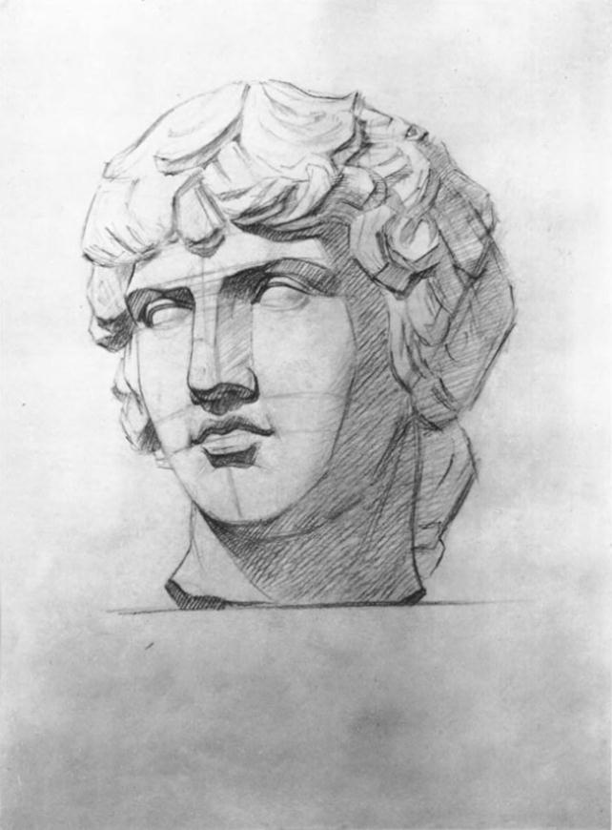 Рисунок 5 – Пятый этап
Шестой этап – детальная проработка формы (рис. 6).
На этой стадии работы над рисунком происходит постепенное насыщение большой формы деталями. Рисующий переходит от анализа большой формы к анализу малых форм, постоянно соизмеряя их с общей массой головы.
Определяя местоположение и величину одной детали, ее нужно увязывать с другой. Например, рисуя нос, надо следить, как он располагается по отношению слезников, скуловых костей, уха, уголков губ. Придерживайтесь строгого правила: рисуя детали, все время проверять, как они согласуются с другими и с общим.
Моделируя форму тоном, не оставляйте чистый лист бумаги для рефлексов в тех местах, где должна располагаться тень. Вначале передайте объем формы простейшими средствами тона – свет, полутень, тень, а затем уже вызывайте рефлекс, усилением тона окружающих его поверхностей. Поэтому снова предупреждение: не торопитесь брать тон в полную силу, нажим карандашом на бумагу усиливайте постепенно.
При моделировке формы глаза помните, что в основе это шарообразная форма, которая находится в глазничной впадине. Поэтому, рисуя веки, внимательно следите за нижним (внутренним) краем верхнего века, которое облегает глазное яблоко; верхний край этого же века помимо глазного яблока облегает еще и слезник. Если мы рассечем форму глаза вертикальной плоскостью, то след сечения даст линию, которая будет наглядно выражать пластическую структуру этой формы, то есть ее трехмерность. Кроме того, надо следить и за сокращением толщины века.
Моделируя форму тоном, старайтесь кончиком карандаша как бы гладить поверхность формы, а на переходах одной формы в другую тон необходимо нарочито усиливать, как бы «обрубать», отделять одну плоскость от другой. Например, моделируя мягкой тушевкой поверхность ноздри, уходящую в глубину, и переход к поверхности носогубной складки щеки, надо резче отделять тоном форму ноздри от щеки. Если мы будем продолжать по-прежнему тушевать мягким тоном, то объем формы не будет «читаться», рисунок получится вялым, зализанным. Если же мы будем резче отделять одну форму от другой, объем будет передан более убедительно и наглядно.
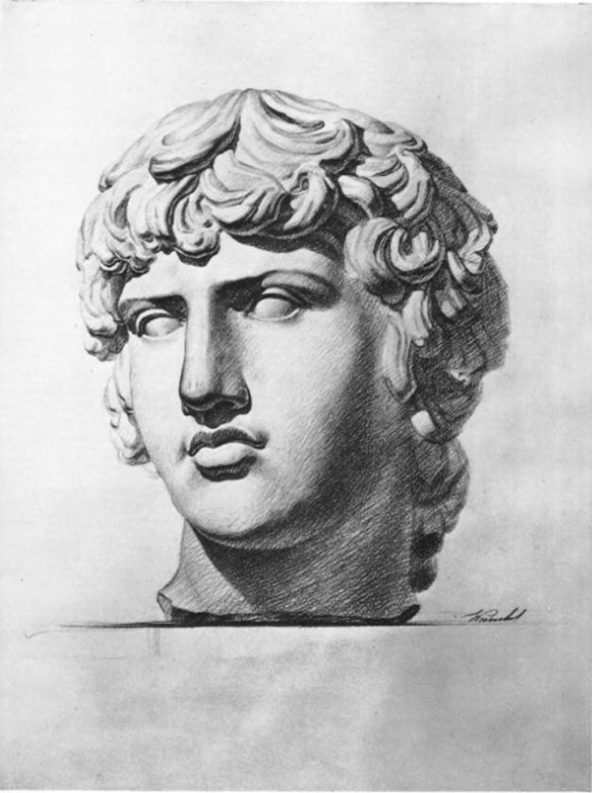 Рисунок 6 – Шестой этап
Седьмой этап – подведение итогов работы над рисунком (рис. 7).
На последнем этапе работы над рисунком надо, прежде всего, проверить общее состояние рисунка – подчинить детали целому, уточнить рисунок в тоне (сравнить блик со светом, рефлекс с полутоном), так как отдельные детали не должны вырываться из общего ансамбля.
Затем еще раз уточните: все ли находится на своем месте. Во время детальной проработки формы вы могли сбить рисунок. Чтобы легче было увидеть ошибки, отставьте рисунок на расстояние и посмотрите на него издали.
Особенно сложно установление верности тональных отношений. Здесь необходимо еще раз отметить самое темное и самое светлое место в натуре, и от них, сопоставляя полутона, привести рисунок к целостному решению. По четкости рисунка детали дальнего плана должны быть менее проработаны, переднего – более. Если детали дальнего плана «лезут» вперед, их надо приглушить.
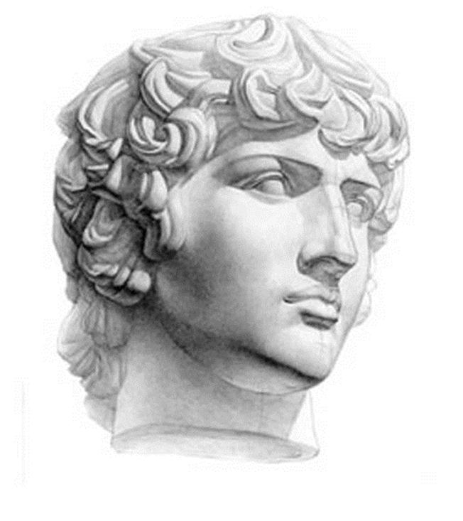
Рисунок 7 – Античная мужская голова. Антиной
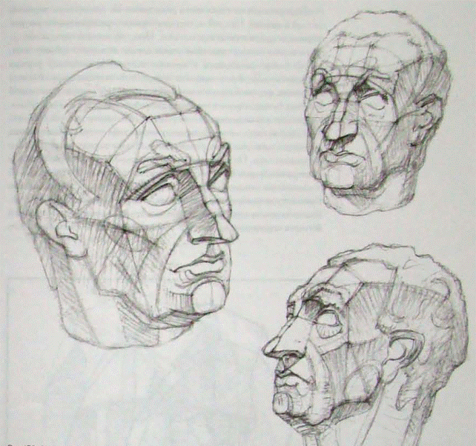
Рисунок 8 – Конструктивно-структурное изображение Гипсовой головы Готтомелата
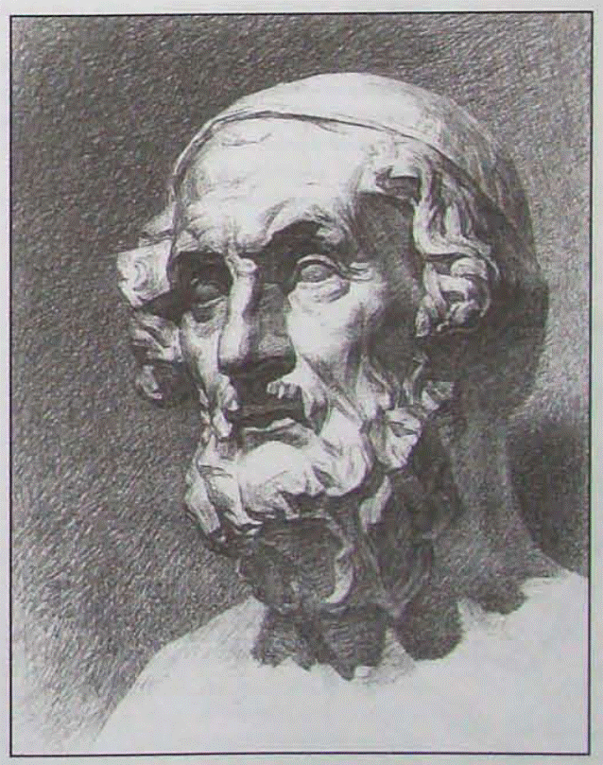 Рисунок 9 – Гипсовая голова Гомера

